东风多利卡D9国六餐厨垃圾车是高效率、无渗漏、自动化程度高的环保型的餐厨垃圾收集、运输设备。该车外形美观，性能优良，操纵控制先进，主要用于收集与转运宾馆、饭店、餐馆以及机关、院校等单位食堂所产生的餐厨垃圾，也可用于收集与转运居民小区厨余和生活垃圾。

1. 餐厨垃圾车系列产品布局及外形照片

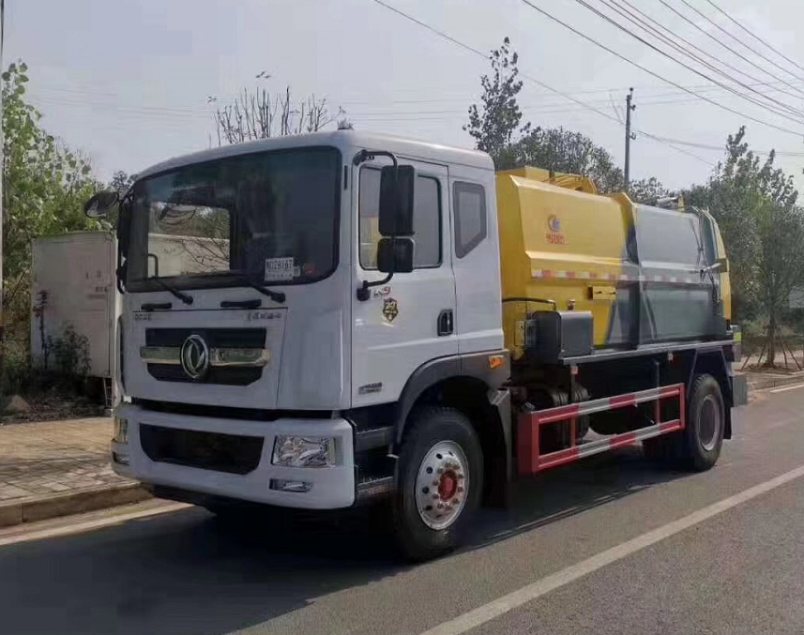

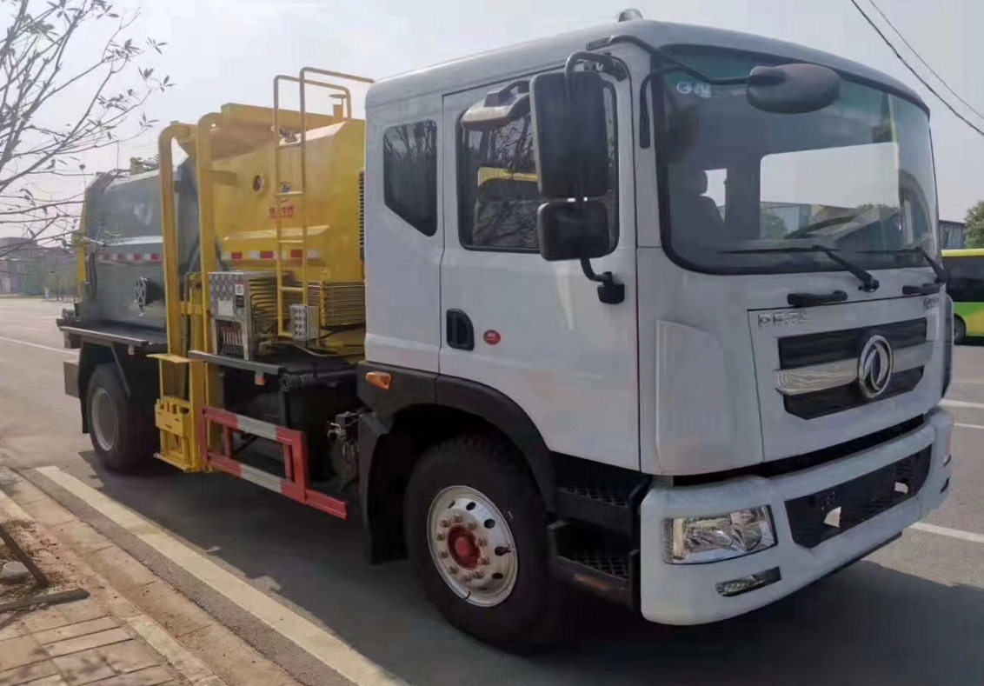

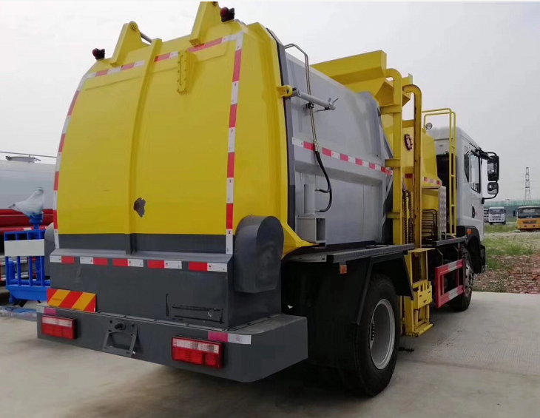

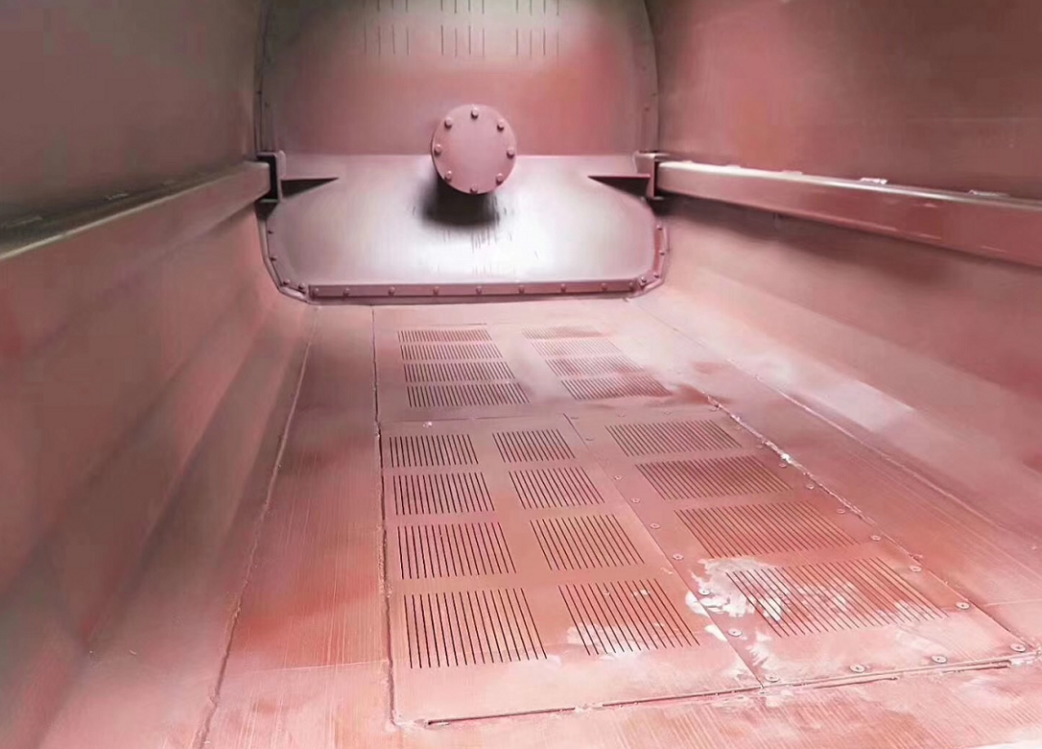

二、餐厨垃圾车系列产品配置

东风多利卡D9餐厨垃圾车，采用东风国六底盘，动机国六玉柴200或康明斯210马力，6挡变速箱，275真空胎，ABS,空调，中控锁，方向助力，轴距4500，箱体采用干湿分离结构，推铲卸料，干垃圾箱11立方，湿垃圾车1立方，配备高压清洗机，500清水箱L.

三、餐厨垃圾车系列产品工作原理

**垃圾收集：**将盛有餐厨垃圾的垃圾桶挂于挂桶机构的挂齿上，操作控制开关，挂桶机构在提升油缸和链条的作用下沿轨道上提、翻转，同时上盖油缸控制上盖打开，将垃圾倒入箱体内，随后提桶油缸收回，空桶下降到地面，上盖油缸关闭上盖，如此为一个循环。垃圾倒入箱体后，垃圾中的水、油会自动通过底部网板流入污水箱，完成初步固液分离。

**垃圾压缩：**当收集一定量的垃圾后，操作推板控制开关，使推板在推板多级油缸的作用下向箱体后侧运动，进行垃圾的压缩。压缩过程中，餐厨垃圾中的水、油在推板压力作用下彻底的分离出来，并通过车厢底部的网板流入箱底的污水箱。

**垃圾推卸：**当收集和运输到位后，对垃圾进行卸料。餐厨垃圾车有两种排放卸料方 式，分别为密封排料和推挤排料（简便型），其过程均为自动控制。密封排料时，闸阀打开后，螺旋机逆时针方向旋转排料，同时推板向后移动推料直至到底，然后螺旋机停止转动、闸阀关闭、推板退回到位。推挤排料时，后门锁销打开，并通过顺序阀打开后门，后门完全开启后，启动推板向后移动推料，沿水平方向将垃圾箱里的垃圾推出，然后推板退回到位、后门关闭到位后启动锁销锁紧。

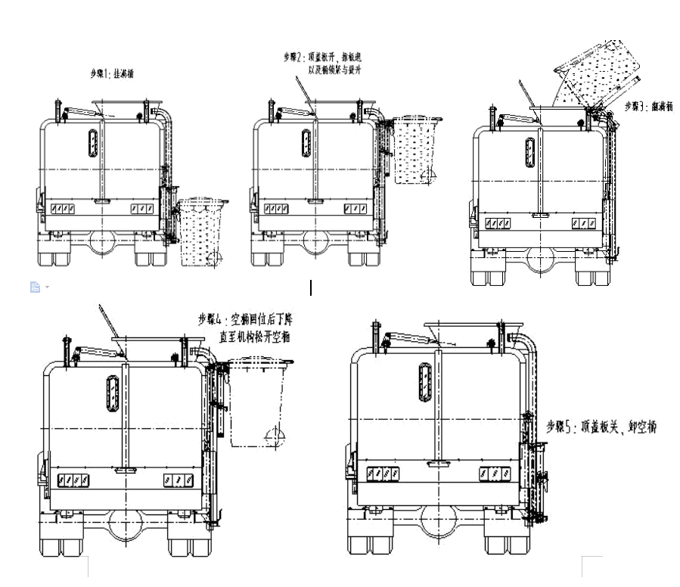

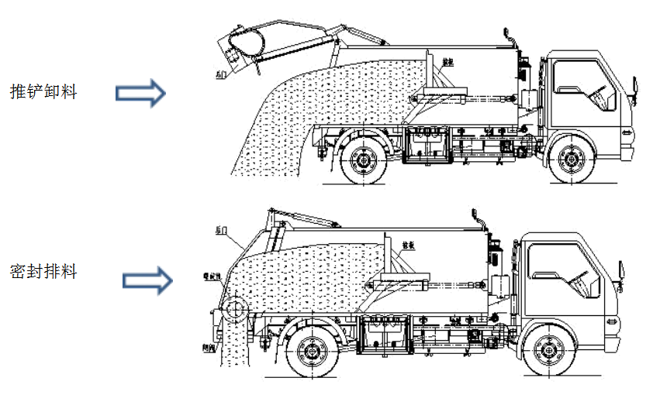

四、餐厨垃圾车系列产品特点

1）外观造型：垃圾箱横向截面为矩形框架、纵向截面为梯形框架，两侧及顶面均为圆弧造型，整机显得美观大方；

2）厢体：采用高强度碳钢或不锈钢钢板，入料口采用密封盖密封，由液压缸控制启闭。厢体分上下两腔，上腔为固体垃圾箱，下腔是沉淀水箱，用来装沉淀的油、水混合物；

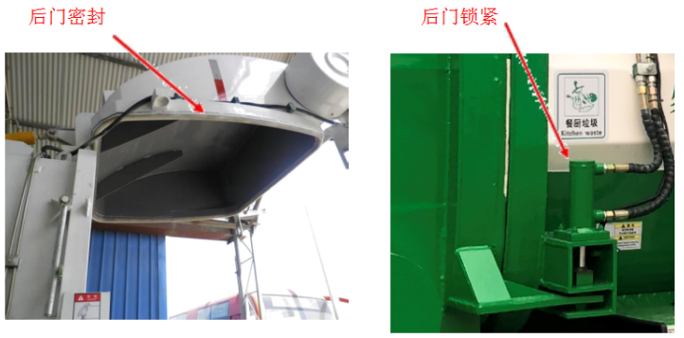

1. 后门：后门具有密封式垃圾排放装置，由两个油缸控制启闭，由两个油缸控
2. 制锁紧后门，后门采用硅胶条密封，采用机电液一体化控制，在使用和车辆行驶过程中不渗漏；

4）垃圾装载机构：可提升120L、240L 的标准垃圾桶，具有自动安全锁止机构，装入过程中桶内垃圾不溢撒，不遗留。垃圾桶在提升倾倒中具有调速功能，以防止垃圾喷溅；

5）提升系统、上盖开闭系统具备按顺序联动功能：上盖没有打开，推板没有回位时， 提升装置不工作，并发出警示，提升装置只有在确认上盖已打开，推板已回位情况下才能开始进行装载垃圾工作；

6）垃圾压缩，固液分离功能：在收集的过程中就可以对泔水进行固体物与油、水的分离，并对垃圾进行压缩，实现装载的最大化。垃圾厢内设有前后移动的推板，由伸缩油缸推动，推板四周装有密封条。操纵开关，推板便开始对厢内泔水进行压缩，油、水等液体便通过厢体底下的过滤网进入厢体下的沉淀水箱，实现固、液分离；

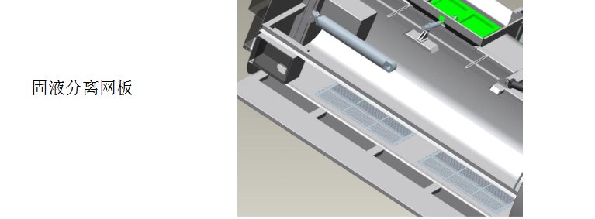

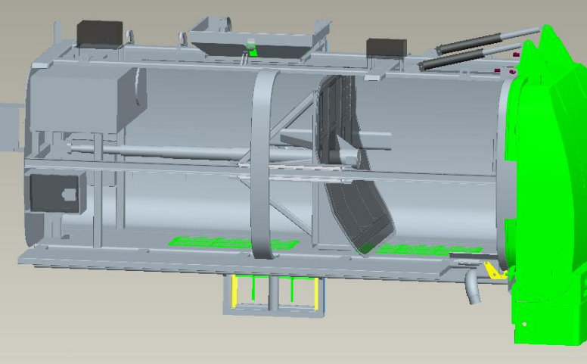

7）卸料：当厢内的垃圾需要排出时，可操纵开关，打开后门，用推板将垃圾从前向后推出，彻底干净。打开厢体下面的放水阀，将沉淀水箱内的油、水等杂质放净；

8）操纵系统：采用电、液联合控制，并设置了安全保护开关，车辆各功能的控制部 分集中在垃圾提升架的右侧的电控箱内，高可靠性与安全性，保证了各机构动作准确；

9）液压系统主要部件采用国内外知名产品；扬州中梅多路阀，长源泵.

10）刷车功能：车上装有不锈钢清水箱和一个高压水泵，用于清洗车辆。车辆作业后，要进行整车清洗，打开水泵开关，用高压喷枪对车辆进行清洗；

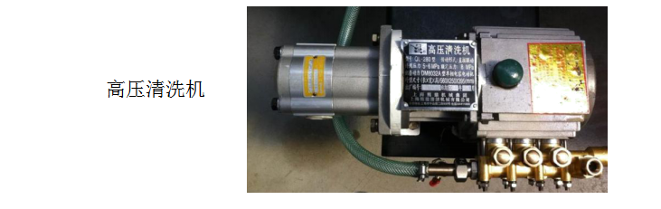

11）密封式排放垃圾功能：排放垃圾时，不打开后门，将垃圾排口与泔水池入料口对接，垃圾便可直接排入泔水池内。环保安全，减小对环境的污染；

12）后门两侧具有安全防护装置。当打开门进行操作时，放下在车辆两侧的后门安全架，避免了操作人员因误操作而发生安全事故；

13）主要构件采用高强度碳钢，运用高品质的防护涂料，起到耐酸碱耐腐蚀性；主要构件箱体、后门体、螺旋机以及水箱等也可采用不锈钢制造，耐酸碱等腐蚀性物质能力强；

14）发动机功率输出自动控制（可选），发动机功率输出实现全自动控制，非作业时，发动机怠速状态，作业时，发动机自动加速，满足作业功率的要求。避免了功率损耗和系统发热，耗油降低，经济性好。